**CÁC ĐỘNG TÁC TAY**

+ Tay 1: tay đưa lên cao, ra phía trước, sang ngang

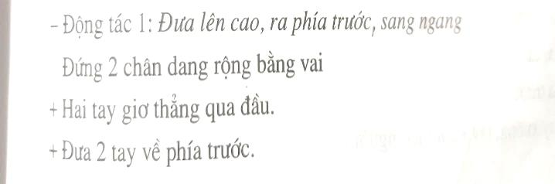

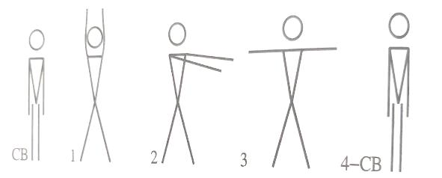

+ Tay 2: đưa 2 tay ra phía trước- sau và vỗ vào nhau

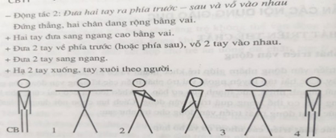

+ Tay 3: đưa 2 tay ra trước, gập khủyu tay

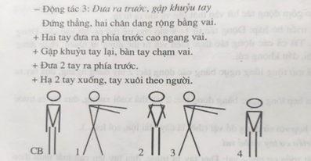

+ Tay 4: đưa 2 tay ra trước, về phía sau

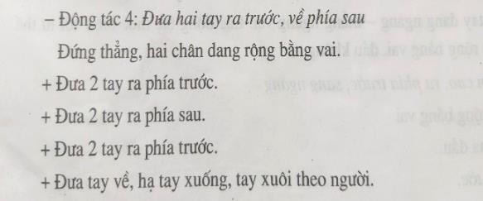

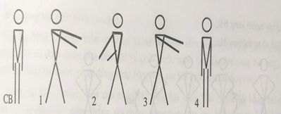

+ Tay 5: đánh xoay tròn hai vai

